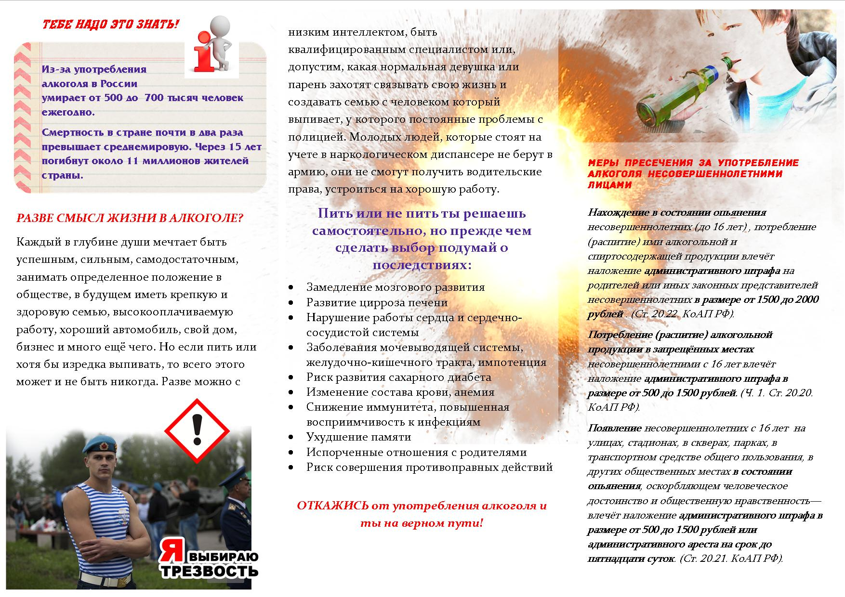

#яВыбираюЖизнь

***Пиво***

***тоже алкоголь***

****Пиво, несмотря на кажущуюся легкость – такой же алкогольный напиток. Пьют его люди не потому, что у него ни с чем несравнимый вкус и аромат, а в первую очередь из-за того, что в нем содержится алкоголь. Если его из пива убрать – вряд ли у пенного напитка останется столько поклонников. Наркологи считают, что нет отдельного понятия «пивной алкоголизм». Если от алкоголя развивается зависимость, не важно, что ее вызывает – пиво, водка или шампанское. Пристрастие к пиву часто не считается болезнью, и его любители редко попадают на прием к наркологу. С другой стороны, при потреблении пива редко бывает сильное опьянение – из-за большого количества дополнительной жидкости. Пиво на организм действует так же разрушительно, как и любой другой алкоголь: развиваются цирроз печени, гепатит, сердечные заболевания, и увеличивается риск появления раковых заболеваний.

В последнее время отмечается рост заболеваемости алкоголизмом среди подростков, возраст больных алкоголизмом с каждым годом уменьшается.

